Proyecto. Hito 3. Implementación de los TAD’s con tecnología de listas con cabecera y centinela. Hoja de respuestas
Realizado por:
Alberto Martínez García, Cristina Panther Simó

PARTE 1. Capturas de pantalla.
Repita, utilizando los TAD Persona y Agenda desarrollados, las capturas de pantalla correspondientes a:

- Hito 1:
  - Prueba1Persona.

  - Prueba1Parser.

  - Prueba1Agenda.

- Hito 2: Utilización de la Aplicación junto con los TADs Persona y Agenda desarrollados, así como el Parser proporcionado en la actividad

Escenario:
Fichero de ensayo:
NOMBRE= Juan. APELLIDOS= Díaz Fernández. DIRECCION= Andrés Mellado. POBLACION= Madrid. PROVINCIA= Madrid. CODIGO= 28015. TELEFONO= 55555. ANIONACIM= 1966
NOMBRE= Juan. APELLIDOS= Díaz Martínez. DIRECCION= Andrés Mellado. POBLACION= Madrid. PROVINCIA= Madrid. CODIGO= 28015. TELEFONO= 55555. ANIONACIM= 1989
NOMBRE= José. APELLIDOS= López García. DIRECCION= Andrés Mellado. POBLACION= Madrid. PROVINCIA= Madrid. CODIGO= 28015. TELEFONO= 55555. ANIONACIM= 1967
NOMBRE= Ana. APELLIDOS= Rodríguez Martínez. DIRECCION= Andrés Mellado. POBLACION= Madrid. PROVINCIA= Madrid. CODIGO= 28015. TELEFONO= 55555. ANIONACIM= 1989

- Obtenga una captura de pantalla con el aspecto del menú.
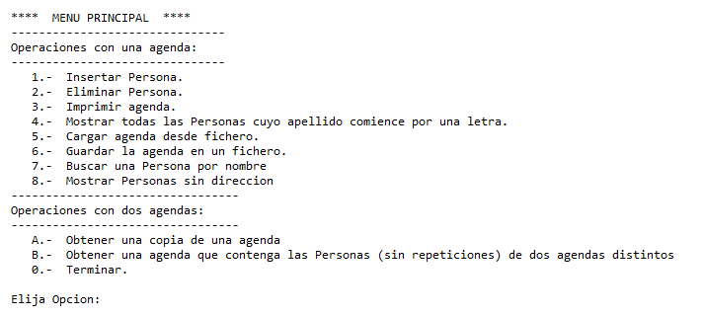

- Recupere sobre la agenda personal el fichero suministrado como escenario, que contiene el juego de datos de ensayo.
- Muestre el contenido de la agenda personal. (Inserte una captura de pantalla)

- Muestre las personas de la agenda personal cuyo apellido comience por la letra “D”. (Inserte una captura de pantalla)
- Realice sobre la agenda personal las siguientes modificaciones:
- Insertar las siguientes personas:
Rosenda Cano Varela, Constitución, Valdepeñas, Ciudad Real, 13305, 926123456, 1996
Juan Gómez Gutiérrez, Guzmán el Bueno, Madrid, Madrid, 28003, 609090909, 1993
- Eliminar: José López García
- Muestre el contenido de la agenda personal. (Inserte una captura de pantalla)

- Recupere, sobre la agenda laboral el fichero suministrado que contiene el juego de datos de ensayo.
- Obtenga una nueva agenda con el contenido común de la personal y la laboral, y muestre el contenido de la que contiene la mezcla. (Inserte una captura de pantalla)
- Guarde en un fichero (De nombre:____________) el contenido de la agenda personal.
- Obtenga una copia de la agenda personal sobre la agenda copia y muestre su resultado por pantalla.
- Salga de la aplicación.
- Vuelva a entrar y recupere sobre la agenda personal el fichero anteriormente guardado y muestre su contenido. (Inserte una captura de pantalla)

Plan de pruebas: (Cumplimentar la tabla siguiente)
Métodos utilizados  Operaciones |  |  |  |  |  |  |  |  |  |  |  |  |  |  |  |  |  |  |  |  |  |  | Observaciones
Añadir persona
Eliminar persona
Mostrar agenda
Mostrar personas cuyo apellido comience por …
Buscar por nombre
Mostrar sin dirección
Recuperar una agenda
Almacenar una agenda
Obtener la copia de una agenda
Obtener una agenda común a dos

PARTE 2. Pruebas
Repita, exactamente y en las mismas condiciones que en los hitos 1 y 2, las pruebas realizadas, pero utilizando ahora sus propios TAD’s:
- Pruebas TAD Persona.
- Pruebas TAD Agenda.
- Prueba integración.
Para cada una de ellas deberá cumplimentar un par de formularios: en el superior deberá pegar los resultados obtenidos en los hitos correspondientes y en el inferior los resultados obtenidos con los TADs desarrollados en la actividad actual.

PARTE 3. Métricas.
- De esfuerzo:
Cuantificar el esfuerzo, expresado en horas, empleado en la realización de la práctica (utilizar la tabla siguiente):
Componente: TAD Persona
Miembros  Naturaleza del trabajo | (alumno1) | (alumno2) | TOTAL
Análisis
Programación
Pruebas
Mantenimiento
Comunicación
Otros
TOTAL

Componente: TAD Agenda con tecnología de listas
Miembros  Naturaleza del trabajo | (alumno1) | (alumno2) | TOTAL
Análisis
Programación
Pruebas
Mantenimiento
Comunicación
Otros
TOTAL

Componente: Aplicación
Miembros  Naturaleza del trabajo | (alumno1) | (alumno2) | TOTAL
Análisis
Programación
Pruebas
Mantenimiento
Comunicación
Otros
TOTAL

- De producto:
Componente  Métrica | TAD Persona
Líneas de código
Nº de módulos

Componente  Métrica | TAD Agenda (listas)
Líneas de código
Nº de módulos

Componente  Métrica | Aplicación
Líneas de código
Nº de módulos

- De productividad:
Componente: TAD Persona
Líneas de código / hora
Nº de módulos / hora

Componente: TAD Agenda (listas)
Líneas de código / hora
Nº de módulos / hora

Componente: Aplicación
Líneas de código / hora
Nº de módulos / hora

Pruebas TAD Persona (hito 1).
Copiar y pegar

Pruebas TAD Persona (hito 3).
Pruebas TAD Agenda (hito 1).
Copiar y pegar

Pruebas TAD Agenda (hito 3, listas).
Prueba aplicación (hito 2)
Copiar y pegar

Prueba aplicación (hito 3)

